# Ako variť puding

(Pre 2 osoby)

Užite si dezert! xxx

## Zložky

|  |  |
| --- | --- |
| cukor | 10 lyžíc |
| vajce | 2 |
| mlieko | 400 cc |

## Kroky

1. Pridajte stolovú lyžičku cukru a čajovú lyžičku vody v každom z 2 hrncov, potom každý hrn zahrievajte v mikrovlnnej rúre (600 W, 1,5 - 2,5 min.).
2. Pridajte zvyšok cukru a 2 vajcia do misky a zmiešajte ich *s bičom*. Potom pridajte mlieko do misky a miešajte **ešte viac**. Nalejte do 2 hrncov (1).
3. Znova vložte všetky hrnce do mikrovlnnej rúry a zohrievajte ich (600 W, 2,5 min.). Nechajte ho v sušiarni, kým sa nevychladne.
4. Ochlaďte ich na 3 hodiny v chladničke.

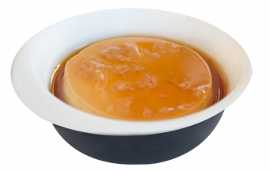

Prosím, pozrite si viac pudingov [na webe](https://www.google.co.jp/search?q=pudding&hl=ja&source=lnms&tbm=isch&sa=X&ei=ValDVavqGsHNmwXs_oGoCA&ved=0CAgQ_AUoAQ&biw=1366&bih=645)!

Užite si dezert! xxx

Toto je veta, ktorú som vložil 12. marca 2020, časť 2.

A tu je druhá veta.